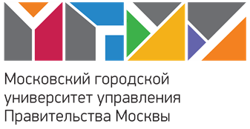
ИНФОРМАЦИОННОЕ ПИСЬМО
09 апреля 2020 года
Университет Правительства Москвы приглашает молодых ученых принять участие в работе
VI Научно-практической конференции студентов и аспирантов
«Горожане и город: исследования, оценки, дискуссии»
Основные тематические направления:
- Государственное управление: современные подходы и проблемы
- Опыт городского управления: историческая ретроспектива, современность и практика
- Зелёная экономика: управление качеством городской среды
- Актуальные проблемы финансов городской агломерации
- Современные вызовы для будущего развития мировых городов: лучшие зарубежные практики и опыт Москвы
- Управление развитием мегаполиса: социальные услуги города Москвы-пути развития и совершенствования (гражданско-правовой аспект)
- Москва-информационный город: практика нормотворчества и правоприменения
- Управление экономическим развитием города в условиях цифровой трансформации
- Открытая цифровая образовательная среда в формировании профессиональных компетенций выпускника вуза
- Цифровые компетенции в структуре профессионализма специалиста, эксперта, управленца в сфере закупок как основа развития контрактной системы города Москвы
- Москва как мировой центр культуры, творчества и современного образа жизни
- City where you feel like living (на английском языке)

Место проведения конференции: Москва, ул. Сретенка, д.28, МГУУ Правительства Москвы
Регламент работы конференции:
09:30 – 10:00 Регистрация участников
10:10 – 11:40 Открытие конференции. Пленарные доклады.
с 11:50 Работа секций

Заявки с указанием Ф.И.О. (полностью), темы, секции, контактного телефона принимаются на электронную почту conference@mguu.ru c 10 февраля по 30 марта 2020 года.
Тема письма - «Горожане и город 2020».
Контактный телефон: (495) 957-91-25
Предусмотрена выдача сертификатов участникам конференции.
По итогам конференции планируется выпуск сборника статей. Требования к публикациям прилагаются.

